
ブラジル連邦共和国 República Federativa do Brasil
“TOYOTA”への絶対的な信頼

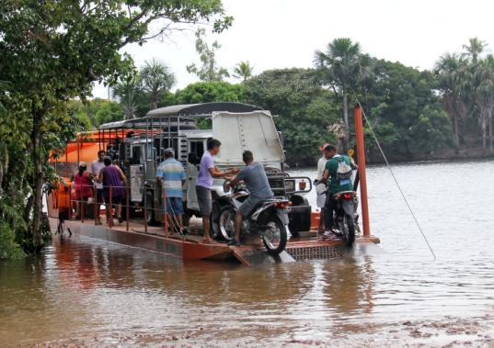
ブラジルの北東部、マラニャン州にある砂丘レンソイス・マラニャンセス国立公園は、真っ白い石英からなる砂漠のような砂地が広がる秘境として有名です。この風景を見ようと世界中から旅行者が来るのですが、過酷な自然環境のため交通手段がありません。そこで活躍しているのがトヨタの４WD車。日本で“ランドクルーザー”として呼ばれているこの車が、砂の中、ぬかるみの中、川の中、池の中を縦横無尽に進んで行く姿は本当に逞しく、現地で”TOYOTA”は絶対的な信頼があります。一見ランクル40系に見えるこの車はバンデランテ(Bandeirante:開拓者)OJ、BJ50系と呼ばれ、トヨタ初の海外生産車。ブラジルそしてトヨタの歴史には欠かせない名車です。ただしエンジンはベンツ製。当初日本製エンジンを使っていましたが、ブラジルには国内産業保護のため厳格な国産化率規定があり、それが昭和35年には95％に引き上げられたため、途中からブラジルベンツから４気筒ディーゼルエンジンの供給を受け生産されました。結果的に1958年～2001年までの39年間に10万台も生産されました。生産・販売を継続する声は高かったのですが、排ガス規制をクリアできなく、やむなく
生産を終えたそうです。ブラジル国内では20年以上たってもまだ元気に走るこの車を見かけます。つい、がんばれよ、と声をかけたくなってしまいます。
はしけに乗って川を渡ります
【撮影地】 ブラジル バヘリーニャス Barreirinhas, Brasil

